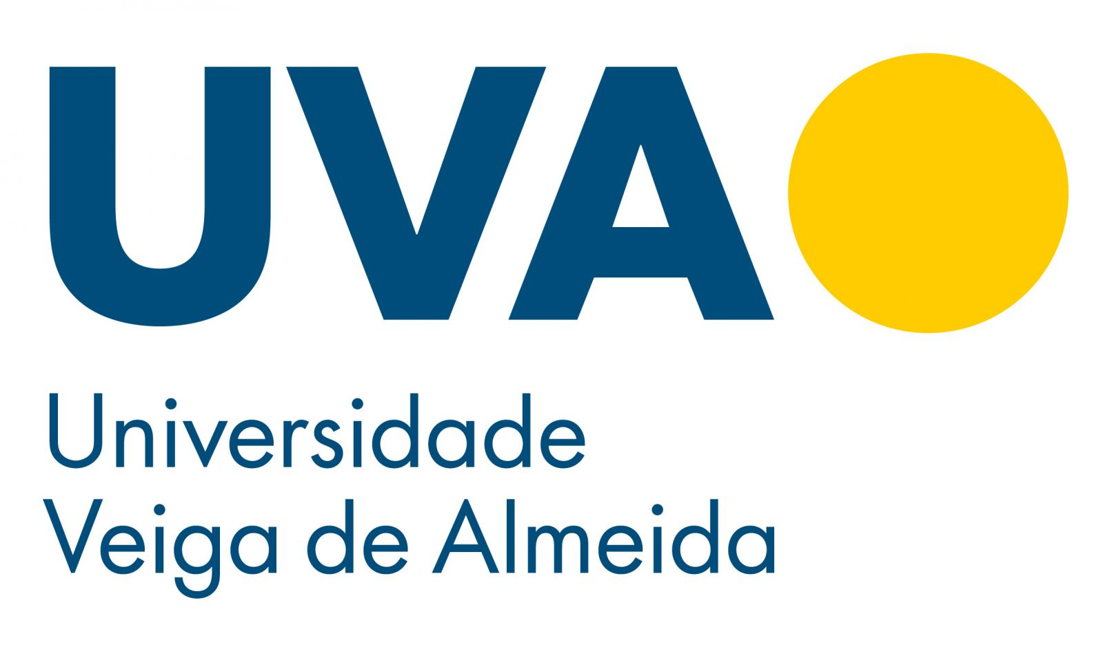

TRABALHO DA DISCIPLINA [AVA 2]

**ALUNO**: FELIPE MATHEUS D’AVILA PEREIRA

**MATRÍCULA**: 20192103007

**PROFESSOR**: ALFREDO NAZARENO PEREIRA BOENTE

**INTRODUÇÃO:** O paradigma escolhido foi o de Programação Orientada a Objetos

A programação orientada a objetos é uma das principais alternativas a programação estruturada, que é aquela que resumidamente um programa é escrito em uma única rotina (ou função) podendo, é claro, ser quebrado em sub-rotinas. Mas o fluxo do programa continua o mesmo, ou seja, no final só há uma grande rotina que execute todo o programa.

O intuito da criação da programação orientada a objetos foi o de aproximar o mundo real, com o mundo computacional via abstração de classes e objetos, daí o nome “objeto” como algo genérico, que pode representar qualquer coisa tangível na realidade.

**APLICAÇÃO:** A linguagem escolhida foi Python, o programa se trata de um sistema bancário, cuja entidade é Conta, que está descrita abaixo:

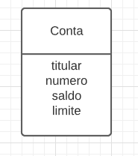

Por Python não ter uma tipagem estática como Java, C# por exemplo, não está definido a priori a tipagem dos atributos, porém podemos dizer que são: titular – STRING, número – INT, saldo - FLOAT, e limite – FLOAT.

Trata-se de um sistema bancário, um sistema que roda em memória utilizando Python na versão 3.10, porém é possível rodar em 3.8 em diante, esse sistema possui a entidade conta com os atributos da imagem acima, e os métodos descritos na imagem 1 da sequência abaixo, o programa se chama BANK ACCOUNT UVA, de início abre-se um menu, com o cliente tendo que escolher uma das opções, para finalizar as operações deve-se inserir o número 0, os conceitos de polimorfismo, encapsulamento de POO foram utilizados.

**Tecnologias Utilizadas**: Python 3.10, Visual Studio Code como IDE, e SO Ubuntu 20.04

O código está no meu Github: https://github.com/felipematheus1337/Python_OOP_UVA

1)

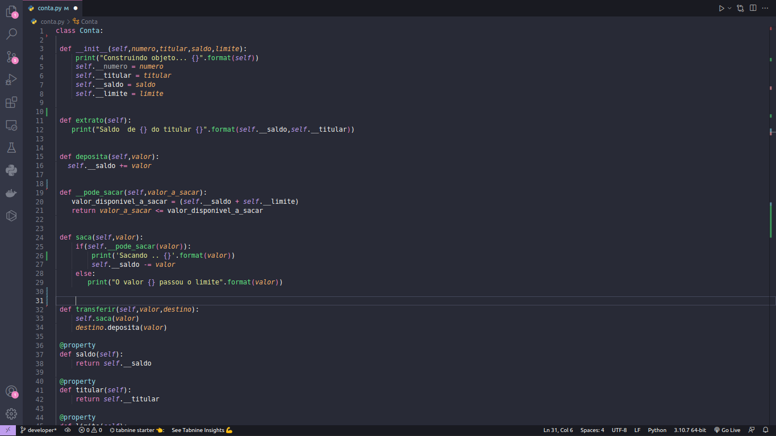

2)

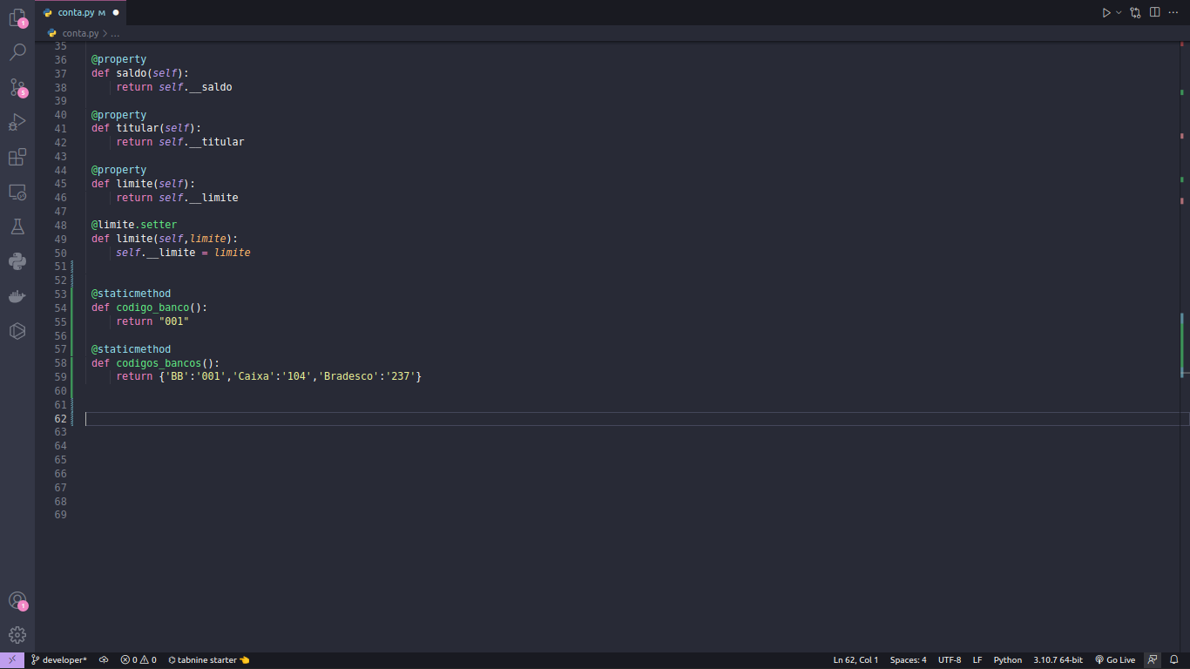

3)

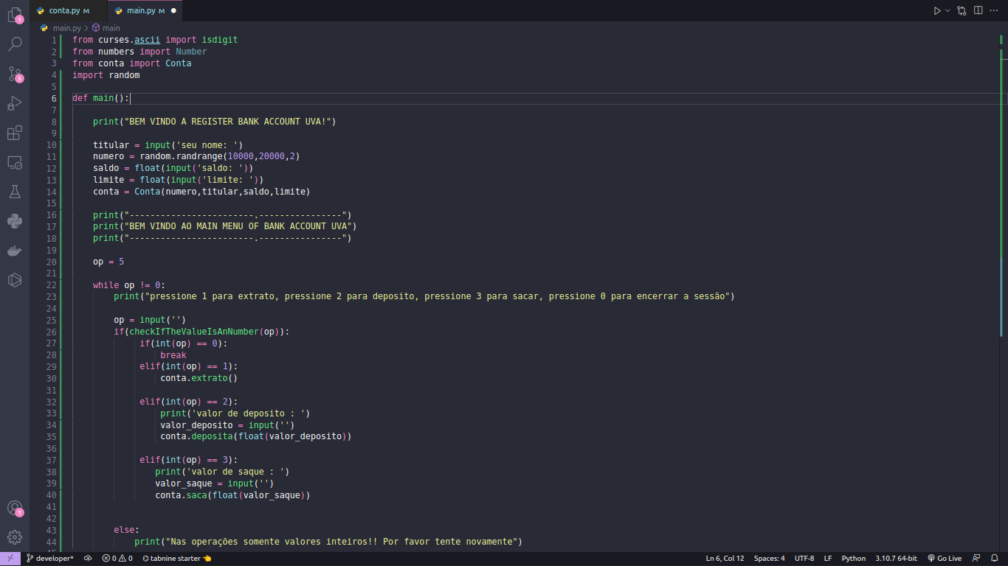

4)

5)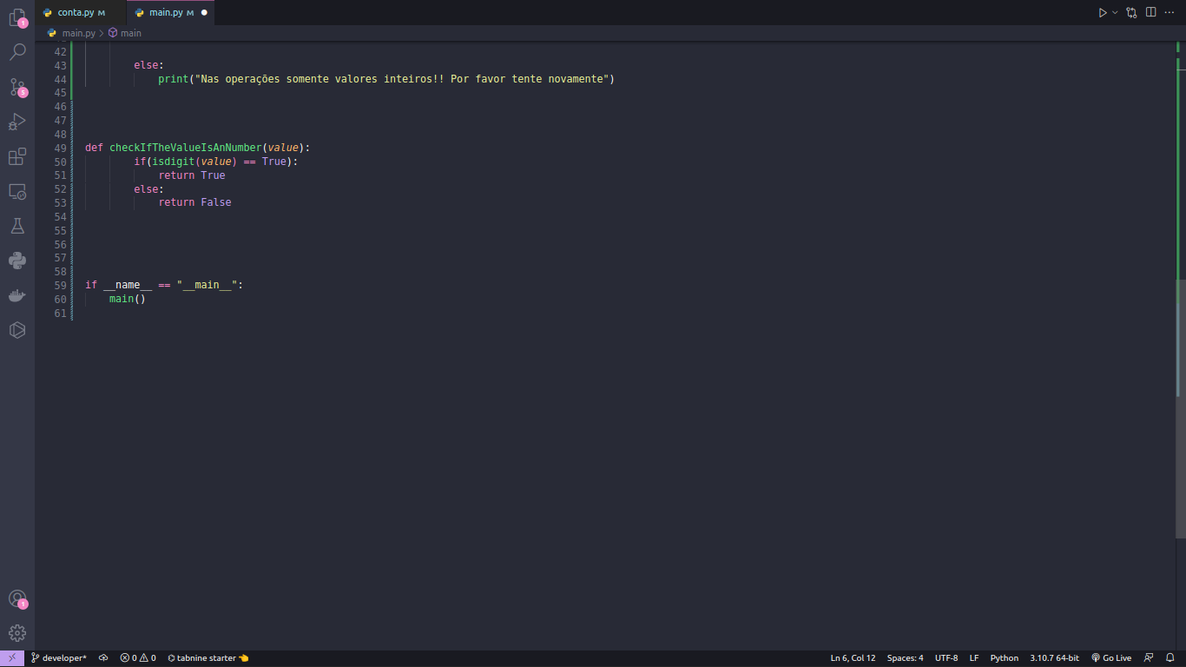

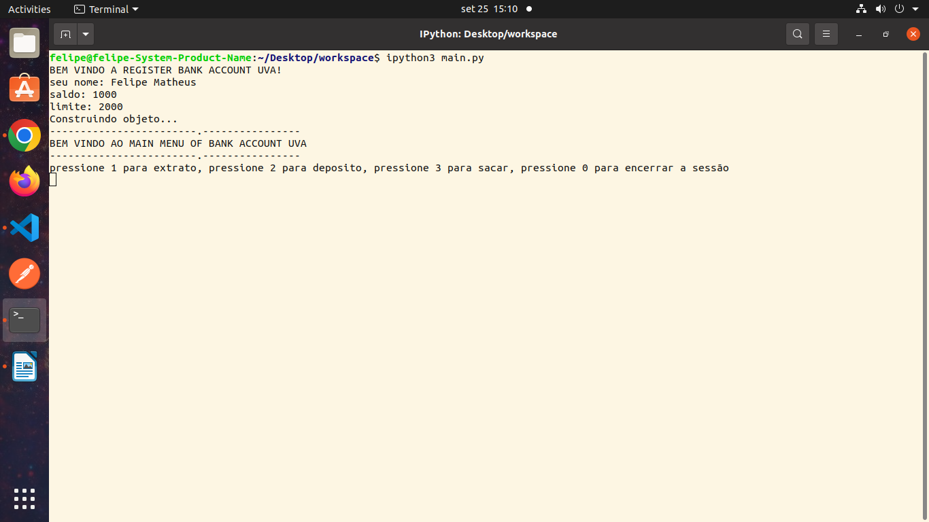

6)

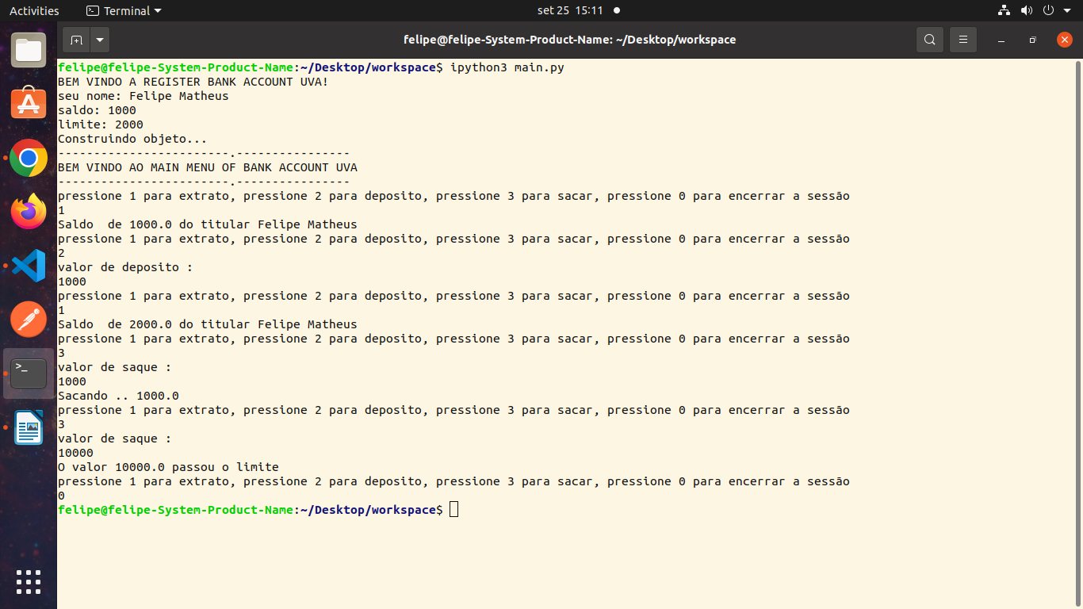

**Conclusão:** Devido a essa forte conexão com o mundo real, o paradigma de orientação a objetos é um dos mais utilizados atualmente, vide que, cada vez mais se faz possível a conexão entre mundo real e mundo computacional, vide o metaverso desenvolvido pelo META – (Facebook)

**Referências**: <https://www.alura.com.br/artigos/poo-programacao-orientada-a-objetos>

https://www.python.org/downloads/release/python-3100/